**Trainer gesucht!**

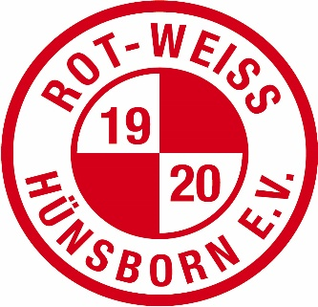 



Ihr sucht eine neue Herausforderung? Dann kommt zu uns!

Der Sportverein Rot-Weiß Hünsborn ist immer an engagierten, team- und begeisterungsfähigen Trainern zur Erweiterung seiner Jugendabteilung interessiert. Wenn Ihr mit entwicklungsfähigen Kindern und Jugendlichen arbeiten möchtet, dann sind seid ihr bei uns an der richtigen Adresse.

Gewünscht wird eine aktive Zusammenarbeit mit einem motivierten Trainerteam und einem leistungsfähigen Jugendvorstand. Trainerfortbildungen sind erwünscht und werden bei Bedarf ermöglicht.

Aktuell suchen wir für die kommende Saison 2017/2018 noch Trainer und Betreuer für folgende Jugendmannschaften: B2, C2, D2, D3, E2.

Nähere Informationen erhaltet ihr bei unserem Jugendgeschäftsführer Sebastian Schönauer unter Telefon 0176-84370049. Wir freuen uns auf

Euch!